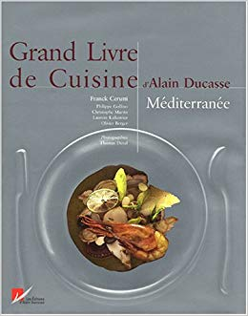

‚Le Grand Livre de Cuisine - Méditerranée‘ von Alain Ducasse
Menü für den 20. Februar 2019
Maître de Cuisine Claudius mit Mundschenk Michael

Arroz Empedrao | Tim
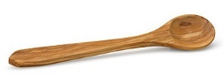
Mangoldsuppe | Suppe
Seehecht in Salz mit Zitrone | Aria, Frank
Grapefruit-Campari-Sorbet | Michael
Hochrippe mit Oliven gespickt | Daniel, Rainer
Orangen-Tian | Jürgen

